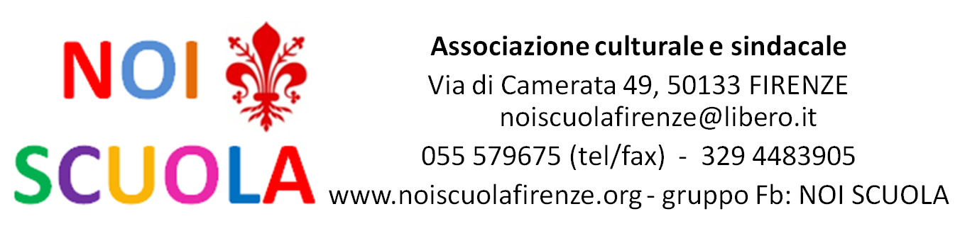

USP DI FIRENZE: S.O.S. TRASPARENZA

Al Provveditorato di Firenze quest’anno le cose vanno ancora peggio, se è possibile, dello scorso anno: ritardi nelle operazioni, docenti di ruolo che dovranno prendere servizio in istituti scolastici diversi da quelli a cui successivamente – non si sa quando – verranno assegnati, precari senza certezze, scuole che aprono le porte senza essere in grado di garantire un regolare funzionamento…
Noi vogliamo però sottolineare un aspetto particolarmente grave, che non chiama in causa i tagli della Gelmini né la scarsa disponibilità di risorse o le politiche scolastiche di disimpegno dalla scuola statale, ma che è interamente addebitabile alla gestione dell’USP di Firenze: il difetto di trasparenza e, più in generale, di comunicazione.
Non è accettabile che uffici pubblici, che presiedono al funzionamento di tutte le scuole statali della Provincia, restino chiusi al pubblico per ben 45 giorni, giorni poi di fondamentale importanza per le operazioni di mobilità annuale e per l’assegnazione dei lavoratori – di ruolo o precari – ai rispettivi istituti.
Non è accettabile che l’annuncio di questa “serrata” sia stato dato con un solo giorno di anticipo.
Non è accettabile che dopo che nel suddetto annuncio si è invitata l’utenza “a servirsi preferibilmente del sito dell’ufficio per acquisire notizie di interesse generale e della posta elettronica per istanze particolari”, si è poi tenuto il sito scarsamente e parzialmente aggiornato, e non si è nemmeno risposto alle mail inviate all’indirizzo di posta fornito.
Il 5 agosto è comparso sul sito l’annuncio che il calendario per le convocazioni per il conferimento degli incarichi a tempo determinato “probabilmente” sarebbe stato pubblicato il 26 agosto: giorno in cui non è comparso alcun annuncio, neppure per comunicare un cambio di data…
Risulta infine che il 30 agosto sia stata fornita ai sindacati firmatari una tempistica approssimativa, della quale sul sito non c’è traccia…

Tutto questo, al di là delle intenzioni, si configura come comportamento improntato alla mancanza di riguardo verso i lavoratori, docenti e ata, che hanno pieno diritto al rispetto della propria dignità di cittadini della nostra “Repubblica democratica, fondata sul lavoro”.

Firenze, 2 settembre 2013.

